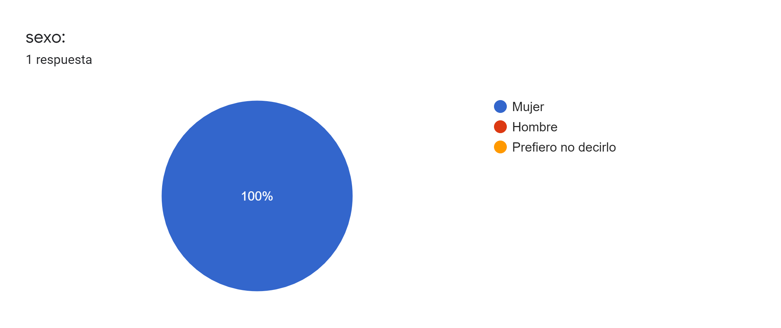
Según los análisis realizados nuestra encuesta es favorable al 100% por el sexo femenino
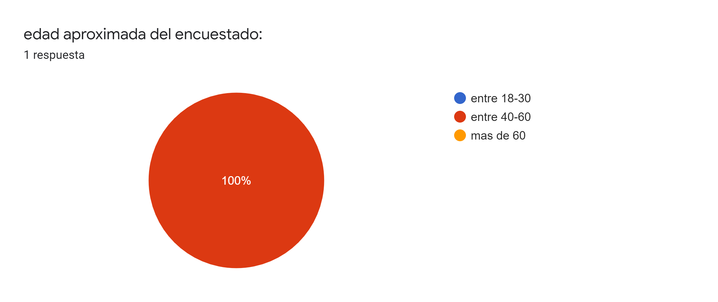
Según los análisis nuestra tienda es muy recomendada por clientes de entre 40-60 años.

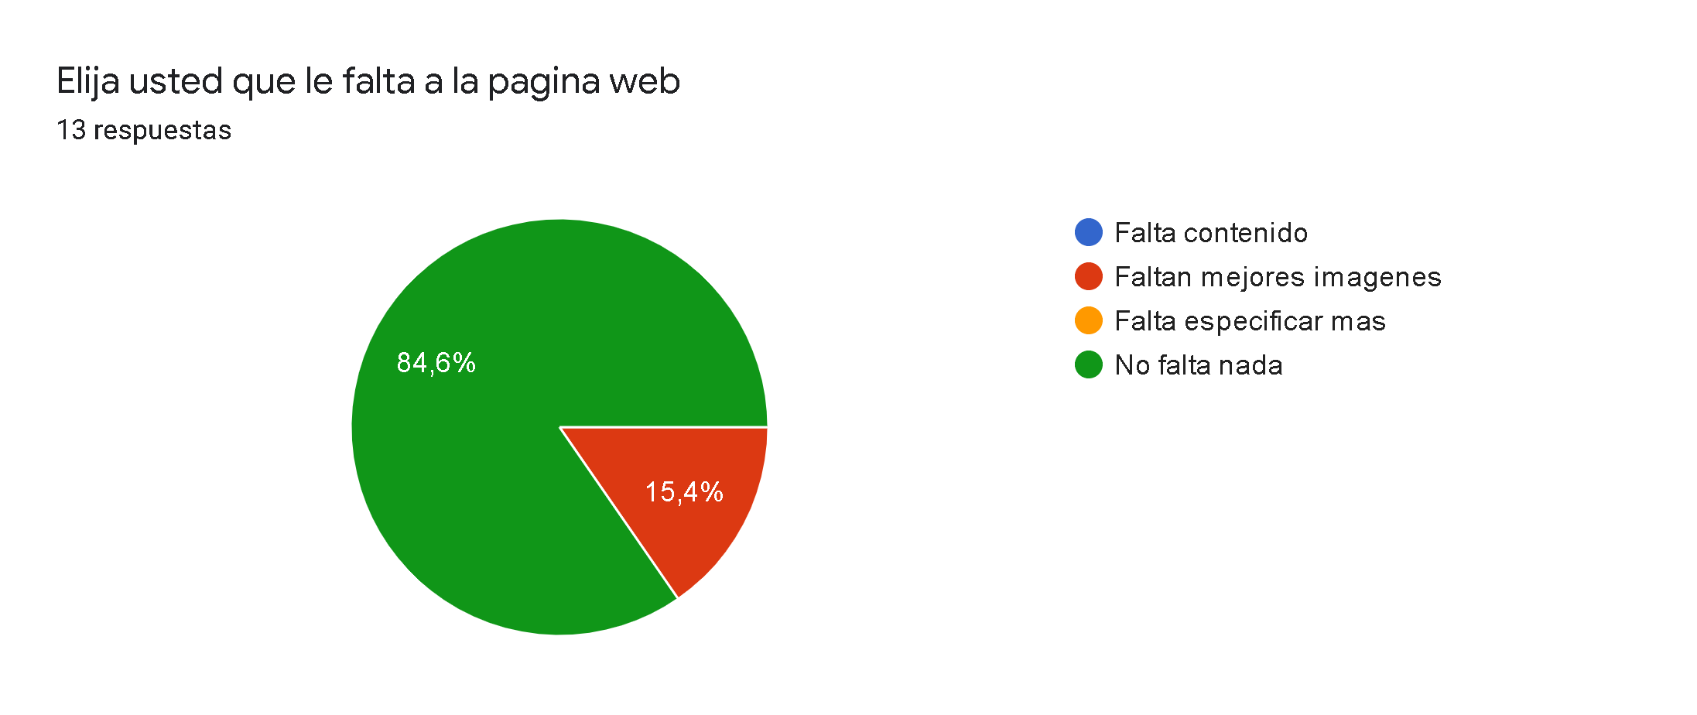
Según los resultados de las encuestas el 15,4% de los encuestados recomiendan que mejoremos las imágenes de la página web y .el 84,6% opina que no le falta nada .
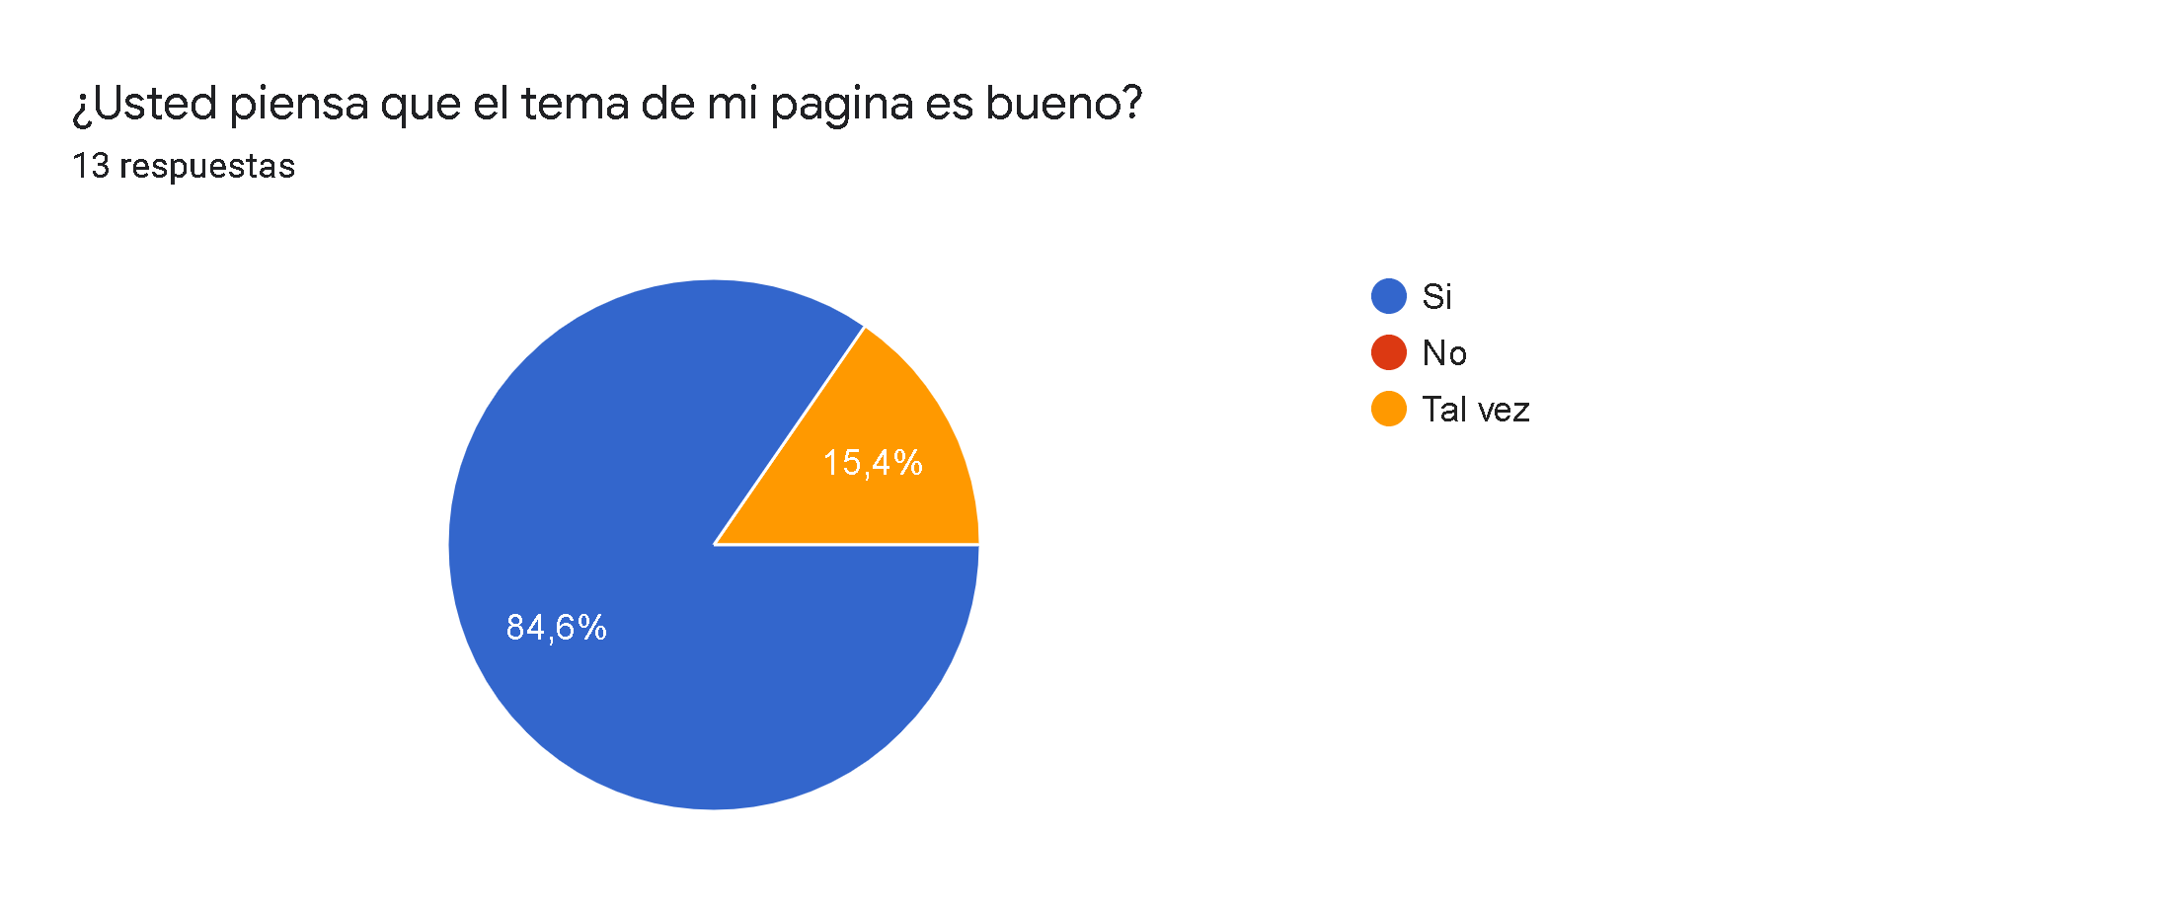
Los resultados de las encuestas , el 15,4% opinan que tal vez, el 84,6% que opina que si les gusta.
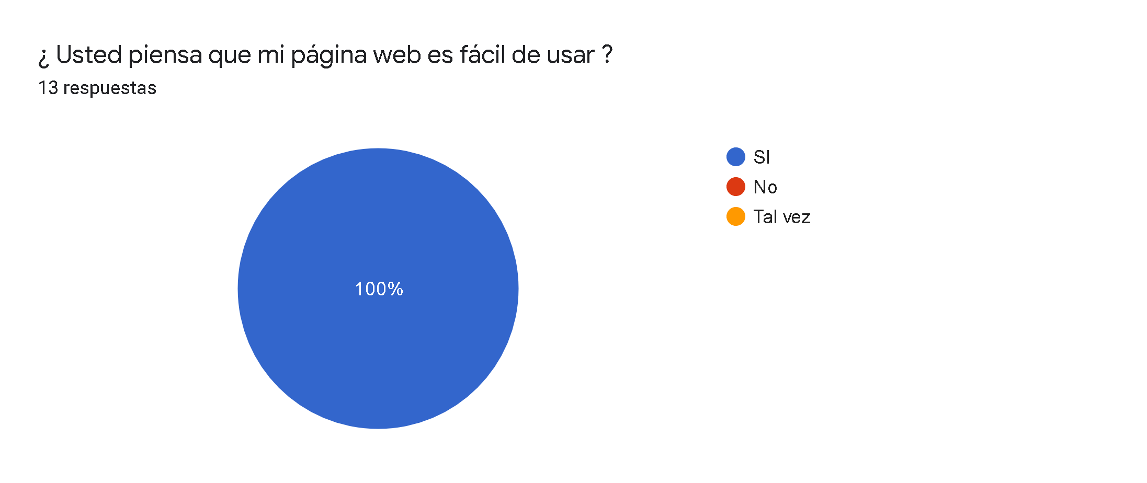
los resultados de la encuesta dicen que la pagina web es fácil de usar al 100%.
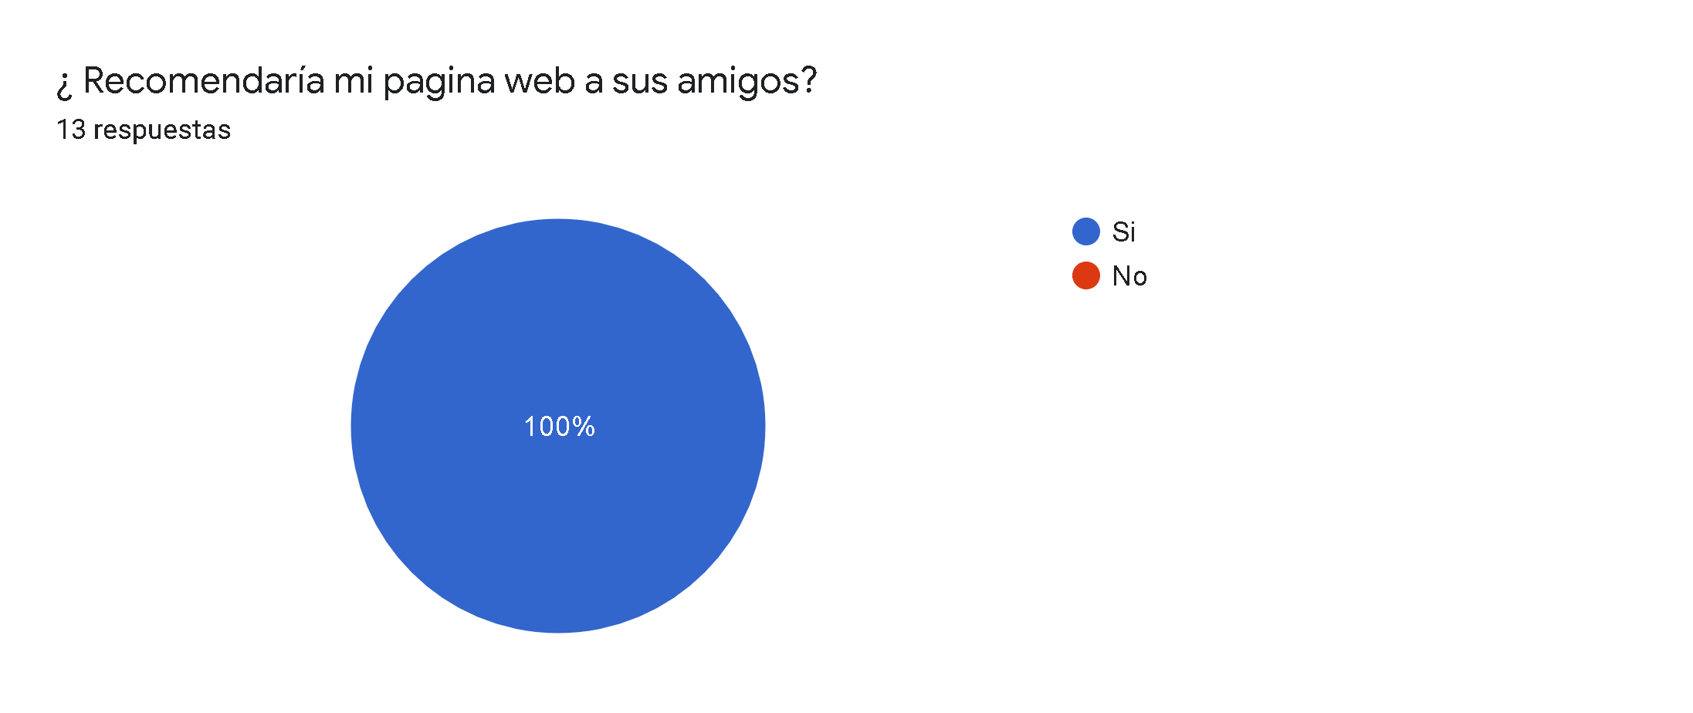Mis clientes recomendarían a sus amigos nuestra página web según los resultados de las encuestas.
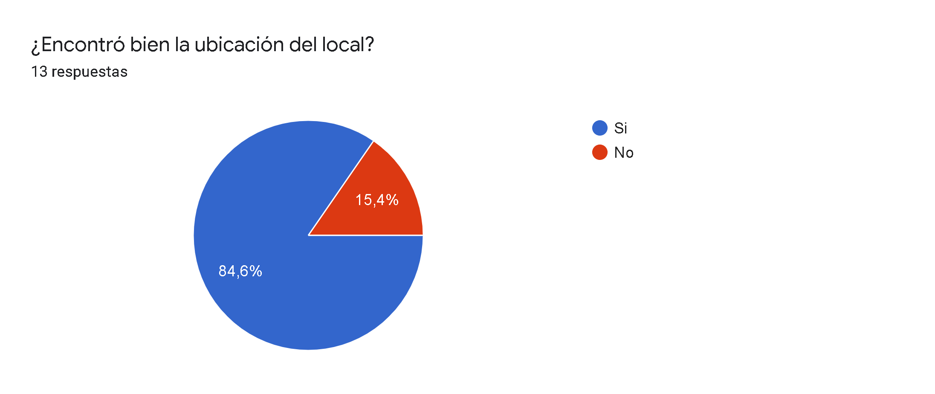
el 84% de las personas encontraron bien el local , y mientras tanto el 15,5% no encontraron bien el local.
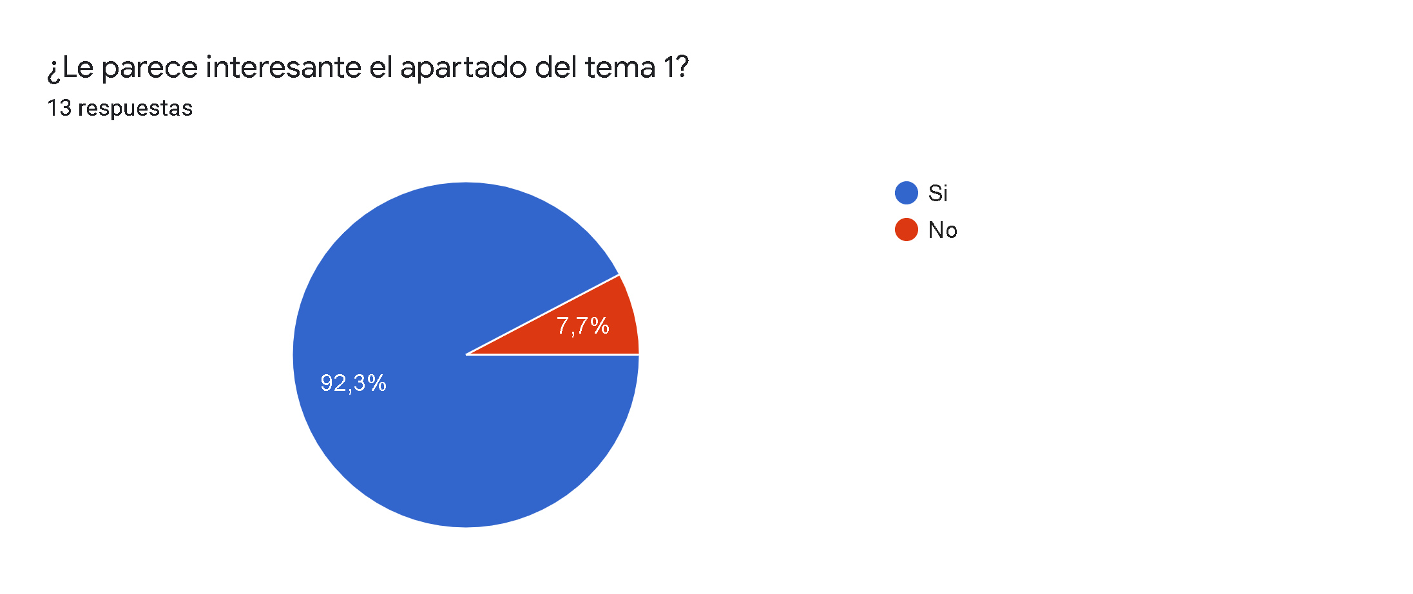
el 92,3 % de los encuestados le ha parecido interesante el tema 1 .
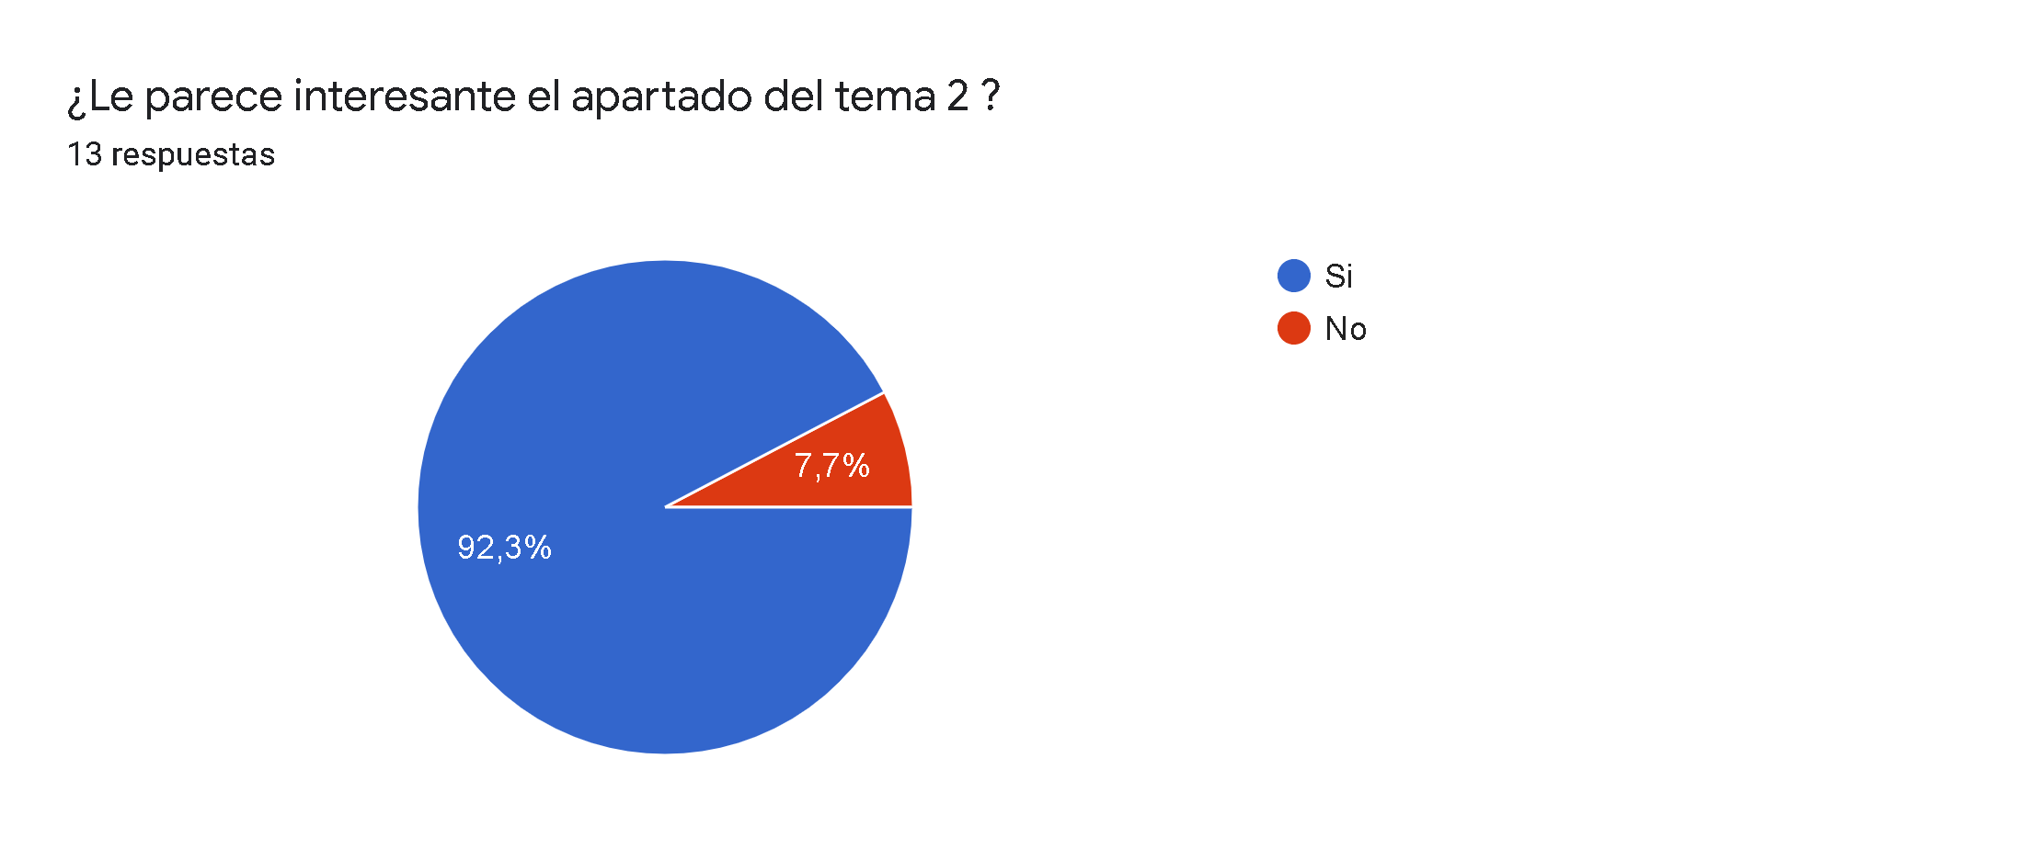
el 92,3% de los encuestados le pareció interesante el tema 2 de nuestra página web .
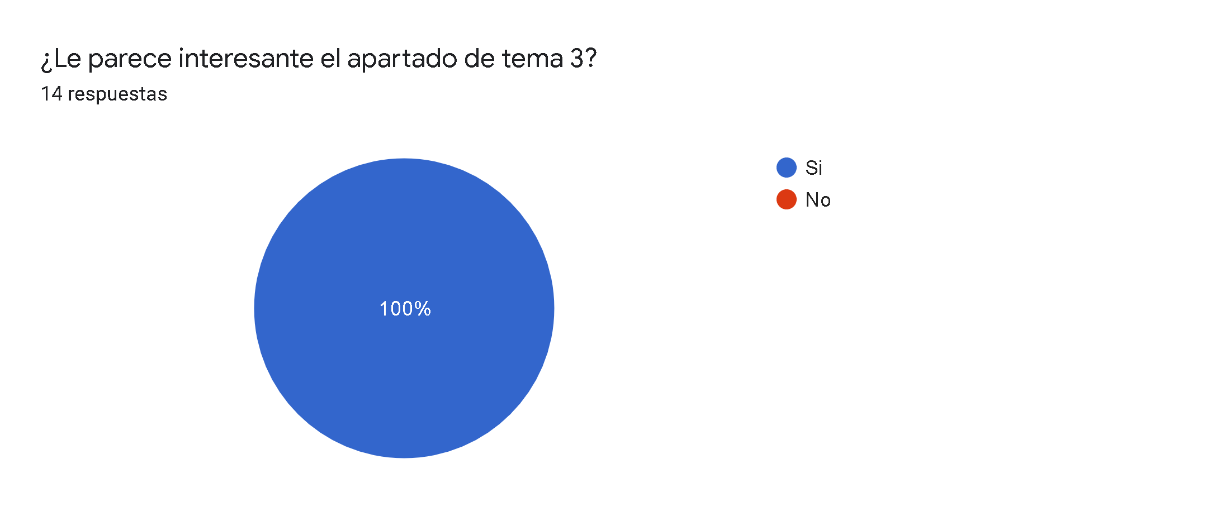
Los resultados de los encuestados opinan al 100% que el tema 3 es interesante.
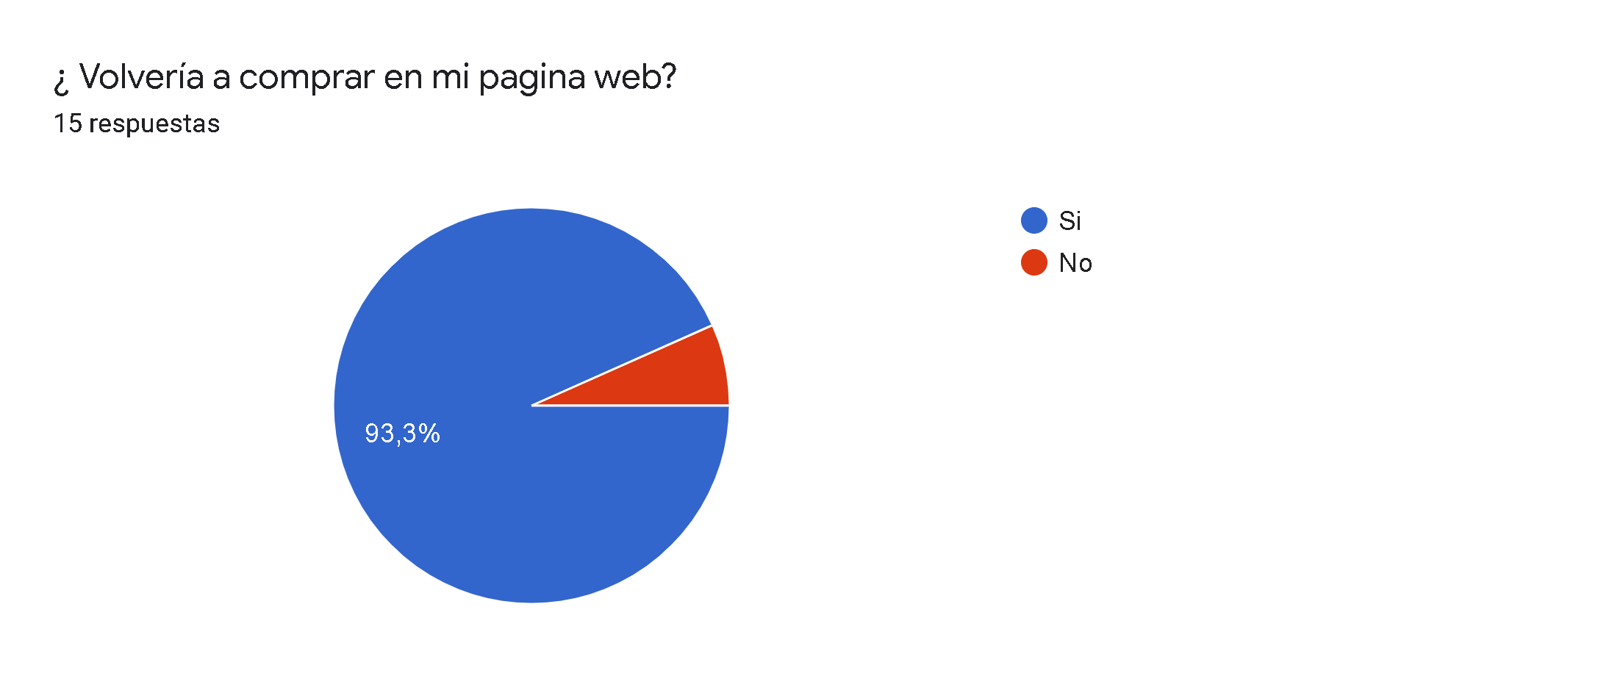
El 93% de los encuestados volverían a comprar por la página web.

La conclusión de nuestros análisis deduce que los encuestados están satisfechos con nuestra página web , el trato , y la calidad de nuestros productos.

